ΟΙΚΟΝΟΜΙΚΑ ΤΗΣ ΚΑΙΝΟΤΟΜΙΑΣ

ΕΥΡΕΣΙΤΕΧΝΙΕΣ ΣΤΟΝ ΚΑΝΑΔΑ

Κατερίνα Χλουβεράκη o19317

Κωνσταντίνος Καθαράκης o19076

Περιεχόμενα

Εισαγωγή 1

Ευρεσιτεχνία 1

Δίπλωμα ευρεσιτεχνίας 2

Μεθοδολογία έρευνας 2

Αναζήτηση ευρεσιτεχνιών 2

Αναζήτηση οφειλών ευρεσιτεχνιών 3

Εισαγωγή δεδομένων στο Excel 4

Επεξεργασία δεδομένων 5

Παρουσίαση Αποτελεσμάτων 6

Γενική εικόνα δείγματος 6

Ιστόγραμμα ανανεώσεων 8

Πίνακας συσχετίσεων 9

Πίνακες Διασποράς 10

Πίνακες Παλινδρόμησης 13

Συμπεράσματα 17

# Εισαγωγή

Σκοπός της παρούσας μελέτης είναι η καταγραφή ευρεσιτεχνιών στην χώρα του Καναδά και η εξαγωγή αποτελεσμάτων και συμπερασμάτων σε ότι αφορά την ανανέωση των πνευματικών δικαιωμάτων.

Η καινοτομία και οι ευρεσιτεχνίες είναι δύο έννοιες στενά συνδεδεμένες, αφού τα διπλώματα ευρεσιτεχνιών εξασφαλίζουν στους πρωτοπόρους να προστατέψουν τις ιδέες τους και τις δημιουργίες τους ότι αυτές δεν θα αντιγραφούν χωρίς άδεια.

## Ευρεσιτεχνία

Η ευρεσιτεχνία ή αλλιώς πατέντα, είναι ένα αποκλειστικό δικαίωμα χρήσης που δίνεται για ορισμένο χρονικό διάστημα στον εφευρέτη (φυσικό ή νομικό πρόσωπο) μιας νέας μεθόδου ή διαδικασίας, ουσίας ή μηχανισμού. Το αποκλειστικό αυτό δικαίωμα χορηγείται για 20 έτη από την υποβολή της αίτησης και απαγορεύει σε άλλους να χρησιμοποιούν την κατοχυρωμένη μέθοδο, ουσία ή μηχανισμό χωρίς την άδεια του κατόχου του διπλώματος ευρεσιτεχνίας. Με δίπλωμα ευρεσιτεχνίας μπορούν να κατοχυρωθούν όχι μόνο εφευρέσεις, αλλά και ανακαλύψεις, εφόσον οι ιδιότητες τις οποίες ζητά να κατοχυρώσει ο εφευρέτης δεν ήταν γνωστές από πριν.

## Δίπλωμα ευρεσιτεχνίας

Το *Δίπλωμα Ευρεσιτεχνίας* είναι ο τίτλος προστασίας που χορηγείται στον εφευρέτη ή δικαιούχο μιας εφεύρεσης για επινοήματα νέα, που εμπεριέχουν εφευρετική δραστηριότητα και είναι επιδεκτικά βιομηχανικής εφαρμογής. Τα επινοήματα αυτά μπορούν να είναι προϊόντα, μέθοδοι παραγωγής προϊόντος ή βιομηχανικές εφαρμογές.

# Μεθοδολογία έρευνας

Η εκπόνηση της έρευνας αποτελείται από 4 στάδια με κάθε στάδιο να αποτελεί θεμέλιο για την σωστή λειτουργία του επόμενου σταδίου:

1. Αναζήτηση ευρεσιτεχνιών
2. Αναζήτηση οφειλών ευρεσιτεχνιών
3. Εισαγωγή δεδομένων στο Excel
4. Επεξεργασία δεδομένων

### Αναζήτηση ευρεσιτεχνιών

Η αναζήτηση των ευρεσιτεχνιών πραγματοποιήθηκε μέσω της ιστοσελίδας <https://ppubs.uspto.gov/pubwebapp/>. Συγκεκριμένα, η αναζήτηση των δεδομένων έγινε με την εντολή: CA.ASCO AND @PD>=”20080101” <=20090101 η οποία εμφανίζει μια λίστα με όλες τις ευρεσιτεχνίες όπου κατοχυρώθηκαν από τον Ιανουάριο του 2008 έως τον Ιανουάριο του 2009.

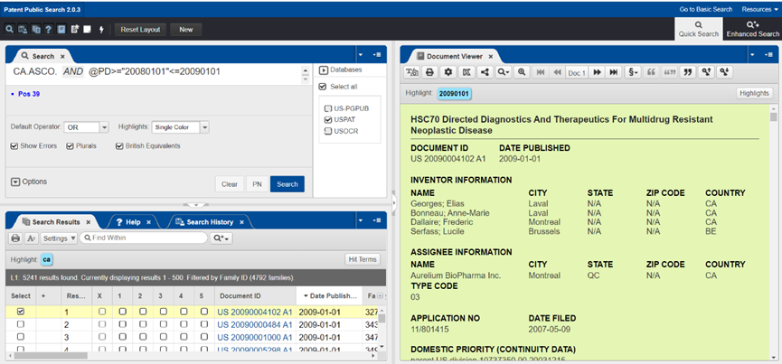

Κάνοντας κλικ λοιπόν πάνω στην κάθε πατέντα εμφανιζόταν ένα «δελτίο» με τα χρήσιμα στοιχεία για την δημιουργία του φύλλου στο excel.

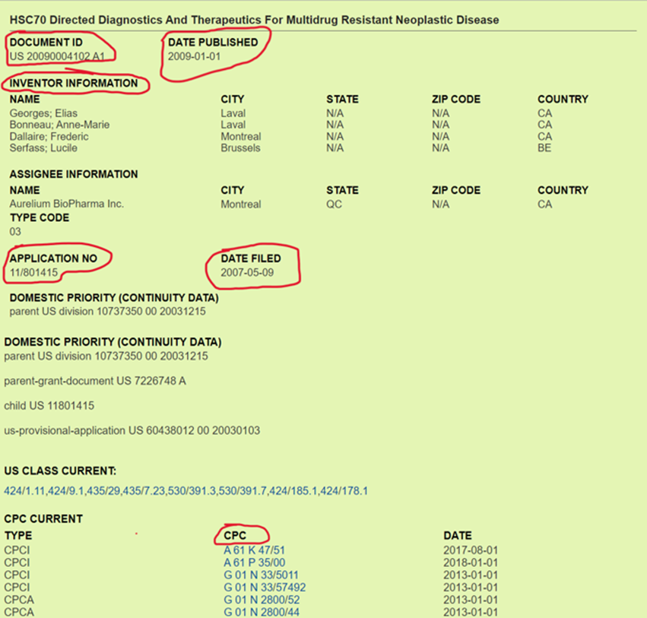Από το «δελτίο» λοιπόν αυτό πήραμε τις πληροφορίες που φαίνονται σε κύκλο στην εικόνα πιο πάνω και τις καταχωρήσαμε στο Excel.

### Αναζήτηση οφειλών ευρεσιτεχνιών

Έπειτα με την βοήθεια του site: <https://fees.uspto.gov/MaintenanceFees/> επιτεύχθηκε η αναζήτηση των εκπληρωμένων υποχρεώσεων των ευρεσιτεχνιών σε ότι αφορά την ανανέωση των πνευματικών δικαιωμάτων των κατόχων διπλώματος ευρεσιτεχνίας. Ειδικότερα οι ευρεσιτεχνίες χωρίζονται σε τέσσερις κατηγορίες: Στις ευρεσιτεχνίες με εντελώς ανεκπλήρωτες υποχρεώσεις, στις πατέντες με εκπληρωμένες υποχρεώσεις έως τα πρώτα 3,5 χρόνια, στις πατέντες με εκπληρωμένες υποχρεώσεις έως τα πρώτα 7 χρόνια και στις ευρεσιτεχνίες με καμία ανεκπλήρωτη υποχρέωση. Ως εκπληρωμένη υποχρέωση ορίζεται η ανανέωση των πνευματικών δικαιωμάτων του εκάστοτε κατόχου του διπλώματος ευρεσιτεχνίας. Η διαδικασία απεικονίζεται παρακάτω:

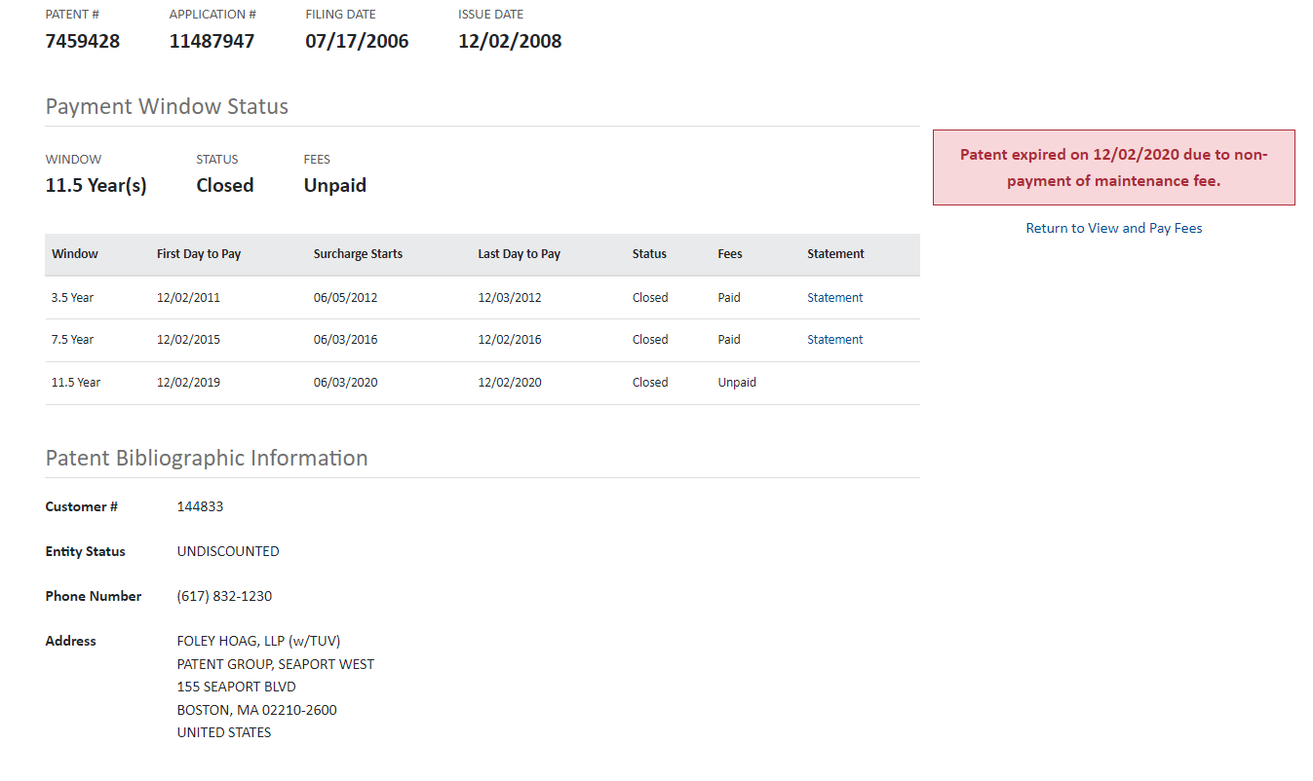Επί παραδείγματι, στην παραπάνω εικόνα συμπεραίνει κανείς ότι η πατέντα με κωδικό #7459428 έχει αποπληρωθεί έως και τα 7.5 έτη από την κατοχύρωσή της, δηλαδή έως 12/02/2016.

### Εισαγωγή δεδομένων στο Excel

Από το σύνολο των καταχωρημένων ευρεσιτεχνιών από τον Ιανουάριο του 2007 έως τον Ιανουάριο του 2008 επιλέχθηκε ένα δείγμα 142 παρατηρήσεων οι οποίες εισήχθησαν σε ένα φύλλο Excel. Το excel sheet αποτελείται από 142 γραμμές και 11 στήλες, οι 142 γραμμές αντιστοιχούν στις 142 ευρεσιτεχνίες ενώ οι 11 στήλες παρουσιάζονται παρακάτω αναλυτικά:

* Appyear: το έτος αίτησης για κατοχύρωση της πατέντας
* Appnumber: κωδικός πατέντας
* Gyear : το έτος επίσημης καταχώρησης της πατέντας
* Inventors: ο αριθμός των εφευρετών
* Nipc: το πλήθος των ipc κάθε ευρεσιτεχνίας
* ncpc: Το πλήθος των CPC κάθε ευρεσιτεχνίας
* backcites: το πλήθος των patent No
* claims: αναφορές σχετικά με την πατέντα
* renew: έτη ανανέωσης

### Επεξεργασία δεδομένων

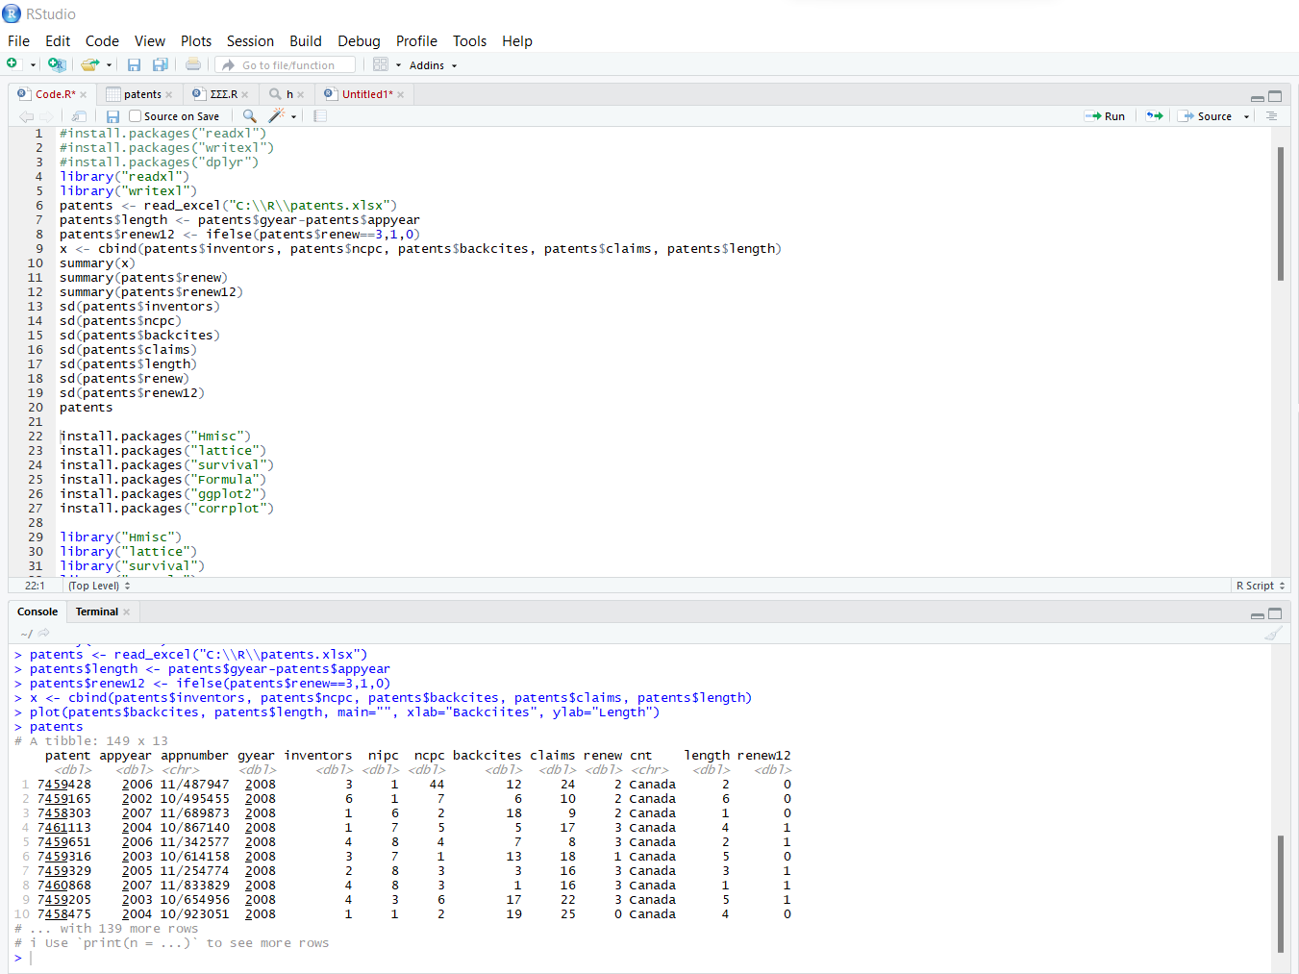Η επεξεργασία δεδομένων επιτεύχθηκε μέσω της προγραμματιστικής γλώσσας R σε R studio. Το φύλλο του excel εισάχθηκε στο R studio ως Dataframe και έπειτα ξεκίνησε η ανάλυση των δεδομένων όπου βγήκαν και τα αποτελέσματα που παρουσιάζονται από κάτω:

# Παρουσίαση Αποτελεσμάτων

## Γενική εικόνα δείγματος

**Ευρύτερη εικόνα του δείγματος**

|  |  |
| --- | --- |
| **Variables** | **Mean**  **(Sd)** |
| ***Renew*** | 2.141  (1.101) |
| ***Renew12*** | 0.542  (0.499) |
| ***Inventors*** | 2.606  (1.871) |
| ***Ncpc*** | 6.106  (5.597) |
| ***Backcites*** | 15.8  (16.931) |
| ***Claims*** | 21.68  (18.192) |
| ***Length*** | 3.261  (1.687) |

Στον συγκεκριμένο πίνακα παρουσιάζεται η γενική εικόνα του δείγματος η οποία περιέχει τους μέσους όρους και τις τυπικές αποκλίσεις της κάθε μεταβλητής. Αρχικά παρουσιάζεται ο μέσος όρος των Renew όπου παρατηρούνται ο οποίος είναι 2.141. Αυτό σημαίνει ότι οι περισσότεροι κάτοχοι ευρεσιτεχνιών ανανέωσαν τα πνευματικά δικαιώματα της πατέντας τουλάχιστον για τα πρώτα 7 χρόνια. Η τυπική απόκλιση (Sd) η οποία είναι ίση με 1.101 εκφράζει την διασπορά των τιμών γύρω από τον μέσο όρο.

Renew 12

Ο μέσος όρος των renew12 είναι 0.542, που σημαίνει ότι κατά μέσο όρο λίγο περισσότερες από τις μισές ευρεσιτεχνίες έχουν ανανεώσει τα δικαιώματα ιδιοκτησίας της πατέντας πάνω από το 7.5 έτη. Η τυπική απόκλιση (sd) που είναι ίση με 0.499 δηλώνει την διασπορά των τιμών γύρω από το μέσο όρο.

Inventors

Ο μέσος όρος των εφευρετών είναι 2.606 που σημαίνει ότι κατά μέσο όρο η κάθε πατέντα είχε 3 εφευρέτες.

Ncpc

Κατά μέσο όρο υπήρχαν 6.1 ncpcs. Η τυπική απόκλιση είναι ίση με 5.797

Backcites

Κατά μέσο όρο 15.8 backcites. Η τυπική απόκλιση είναι ίση με 16.931 .

Claims

Κατά μέσο όρο οι πατέντες είχαν 21.68 αναφορές. Τυπική απόκλιση ίση με 18.192.

Length

Κατά μέσο όρο οι πατέντες χρειάστηκαν λίγο παραπάνω από 3 έτη από την αίτηση για κατοχύρωση της ευρεσιτεχνίας μέχρι να κατοχυρωθεί επίσημα.

## Ιστόγραμμα ανανεώσεων

Στο παραπάνω ιστόγραμμα απεικονίζονται οι συχνότητες της ανανέωσης των ευρεσιτεχνιών. Συγκεκριμένα, ένα ποσοστό άνω του 10% και κάτω του 20% δεν έχει αποπληρώσει έως τα 3,5 έτη, ένα μικρότερο ποσοστό έχει ανανεώσει έως 3.5, περίπου το 20% των πατεντών έχει ανανεώσει έως και τα 7.5 έτη και πάνω από το 50% των πατεντών έχουν ανανεώσει μέχρι και τα 12.5 χρόνια.

## Πίνακας συσχετίσεων

**Πίνακας Συσχετίσεων**

|  |  |  |  |  |  |  |  |
| --- | --- | --- | --- | --- | --- | --- | --- |
|  | **Renew** | **Renew12** | **Inventors** | **Ncpc** | **Backcites** | **Claims** | **length** |
| **Renew** | **1.00** | **0.85\*\*\*** | **0.01** | **-0.05** | **-0.02** | **-0.05** | **-0.07** |
| **Renew12** | **0.85\*\*\*** | **1.00** | **-0.1** | **-0.12** | **-0.08** | **-0.09** | **-0.14** |
| **Inventors** | **0.01** | **-0.10** | **1.00** | **0.16** | **0.06** | **0.45\*\*\*** | **0.12** |
| **Ncpc** | **-0.05** | **-0.12** | **0.16** | **1.00** | **0.04** | **0.12** | **-0.04** |
| **backcites** | **-0.02** | **-0.08** | **0.06** | **0.04** | **1.00** | **0.14** | **0.02** |
| **claims** | **-0.05** | **-0.09** | **0.45\*\*\*** | **0.12** | **0.14** | **1.00** | **0.12** |
| **length** | **-0.07** | **-0.14** | **0.12** | **-0.04** | **0.02** | **0.12** | **1.00** |

Ο συγκεκριμένος πίνακας παρουσιάζει τις συσχετίσεις μεταξύ των μεταβλητών. Μεταξύ των ζευγαριών ίδιων μεταβλητών οι συσχετίσεις είναι ίσες με τη μονάδα, κατά μήκος της διαγωνίου του πίνακα και συνεπώς δεν υπάρχει λόγος να ερμηνευτούν τα συγκεκριμένα κελιά. Σημαντικότητα στο δικό μας δείγμα παρουσιάζουν τα ζεύγη renew με renew12 και inventors με claims, 0.85 και 0.45 αντίστοιχα. Δηλαδή το renew με το renew12 έχουν υψηλή συσχέτιση μεταξύ τους, η οποία πλησιάζει τη γραμμική συσχέτιση.

## Πίνακες Διασποράς

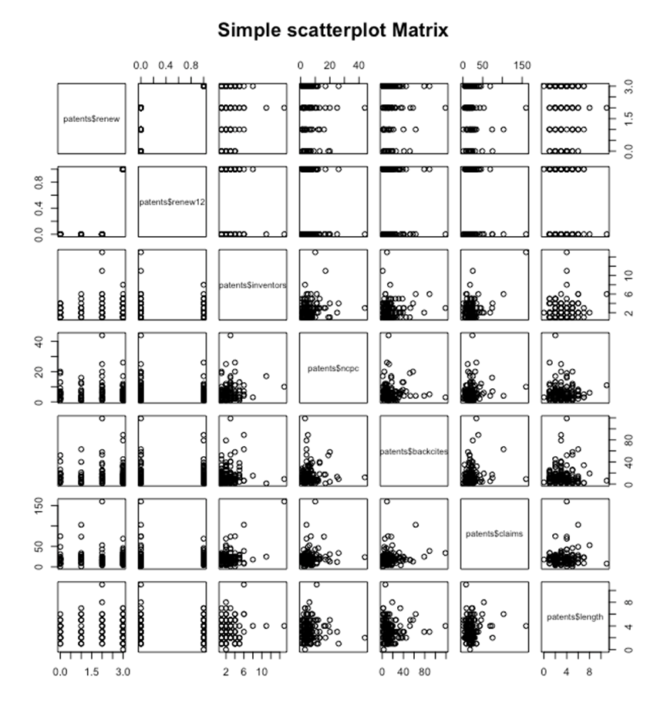

Στο παραπάνω διάγραμμα διασποράς παρουσιάζονται οι συσχετίσεις μεταξύ των μεταβλητών. Ουσιαστικά οι μεταβλητές παρουσιάζονται σε ζευγάρια. Πριν παρουσιάστηκαν οι συσχετίσεις αλγεβρικά τώρα παρουσιάζονται διαγραμματικά.

Από όλα τα ζευγάρια που παρουσιάζονται επιλέχθηκαν δύο ζευγάρια όπου παρουσιάζουν το μεγαλύτερο ενδιαφέρον και κατ’ επέκταση είναι εφικτή η ερμηνεία τους.

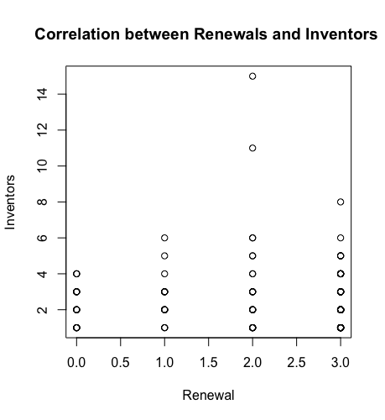

΄

Το ζευγάρι που παρουσιάζει μεγάλο ενδιαφέρον είναι η συσχέτιση μεταξύ των εφευρετών μιας ευρεσιτεχνίας και των ανανεώσεων των πνευματικών δικαιωμάτων που έχουν επιτευχθεί. Παρατηρείται ότι ανεξάρτητα από τους εφευρέτες μιας πατέντας υπάρχει η τάση εκπλήρωσης των υποχρεώσεων κάποιας πατέντας μέχρι τα πρώτα 7 χρόνια.

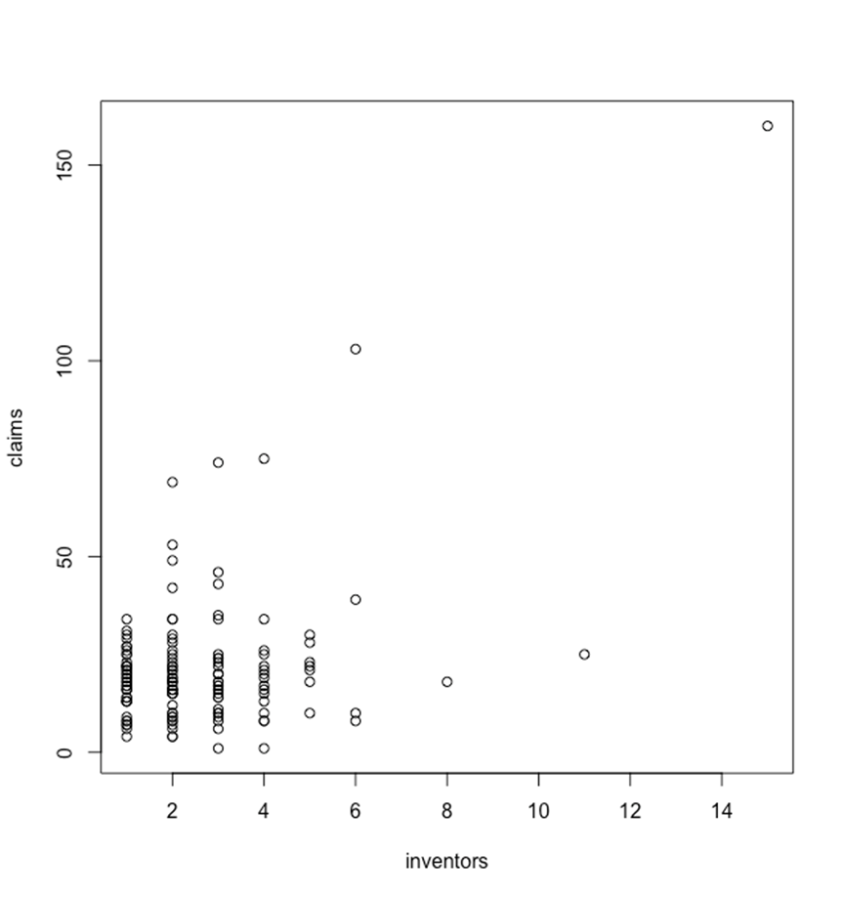

Ένα άλλο ζευγάρι που παρουσιάζει μεγάλο ενδιαφέρον είναι η σχέση μεταξύ των εφευρετών και των αξιώσεων μιας ευρεσιτεχνίας. Οι αξιώσεις ορίζουν ουσιαστικά τα όρια μιας ευρεσιτεχνίας σε ποιους τομείς δηλαδή έχει την ικανότητα να συμβάλλει μια πατέντα και σε ποιους τομείς δεν είναι ικανή να συμβάλλει. Παρατηρείται λοιπόν ότι υπάρχει μια μικρή συσχέτιση μεταξύ των αξιώσεων και των εφευρετών από την άποψη ότι ο αριθμός των εφευρετών επηρεάζει τον αριθμό των αξιώσεων μιας πατέντας.

## Πίνακες Παλινδρόμησης

**Πίνακας Παλινδρόμησης**

|  |  |  |
| --- | --- | --- |
| **Variables** | **lmReg1** | **lmReg2** |
| ***Inventors*** | -0.0124766  (0.0254189) | 0.005433  (0.025012) |
| ***Ncpc*** | -0.0100526  (0.0076200) | -0.004952  (0.007494) |
| ***Backcites*** | -0.0018927  (0.0025016) | -0.002408  (0.002462) |
| ***Length*** | -0.0385719  (0.0251688) | -0.029427  (0.024827) |
| ***Claims*** | -0.0007272  (0.0026195) | -0.001455  (0.002512) |
| ***IPC1*** |  | -0.423717***  (0.124274) |
| ***IPC2*** |  | -0.316514*  (0.125606) |
| ***IPC3*** |  | -0.505282***  (0.149459) |
| ***IPC4*** |  | 0.265243  (0.485335) |
| ***IPC5*** |  | -0.287334  (0.344776) |
| ***IPC6*** |  | -0.086579  (0.169885) |
| ***IPC7*** |  | -0.112785  (0.120934) |
| ***R-Squared*** | 0.04271 | 0.1764 |
| ***Adjusted R-Squared*** | 0.007516 | 0.09983 |
| ***N.O*** | 142 | 142 |

Ο παραπάνω πίνακας ουσιαστικά δείχνει πως η εξαρτημένη μεταβλητή, δηλαδή η ανανέωση των πνευματικών δικαιωμάτων, μεταβάλλεται σε κάθε μεταβολή των ανεξάρτητων μεταβλητών δηλαδή των (Inventors, ncpc, backcites, length, claims).

Για παράδειγμα εάν μεταβληθεί το πλήθος των ιδρυτών μιας ευρεσιτεχνίας η πρόβλεψη για την ανανέωση των πνευματικών δικαιωμάτων επηρεάζεται και μεταβάλλεται αρνητικά κατά 0.02.

**Πίνακας παλινδρόμησης probit**

|  |  |  |
| --- | --- | --- |
| Variables | Probit 1 | Probit 2 |
| ***Inventors*** | -0.034982  (0.065784) | 0.016800  (0.071385) |
| ***Ncpc*** | -0.026837  (0.020156) | -0.014125  (0.021458) |
| ***Backcites*** | -0.004926  (0.006450) | -0.006644  (0.006873) |
| ***Length*** | -0.101676  (0.065549) | -0.088949  (0.071628) |
| ***Claims*** | -0.001956  (0.006860) | -0.004984  (0.007499) |
| ***IPC_A*** |  | -1.144731**  (0.349921) |
| ***IPC_B*** |  | -0.859875 *  (0.346986) |
| ***IPC_C*** |  | -1.423957**  (0.444447) |
| ***IPC_D*** |  | 4.377553  (235.033870) |
| ***IPC_E*** |  | -0.263419  (0.917494) |
| ***IPC_F*** |  | -0.086579  (0.479378) |
| ***IPC_G*** |  | -0.324682  (0.338717) |

Ο σκοπός της παλινδρόμησης με το μοντέλο probit είναι να εκτιμήσει τη πιθανότητα μία παρατήρηση με ιδιαίτερα χαρακτηριστικά να εμπίπτει σε μια συγκεκριμένη κατηγορία.

Στον συγκεκριμένο πίνακα οι στατιστικά σημαντικές μεταβλητές, δηλαδή οι μεταβλητές που παρουσιάζουν ενδιαφέρον φαίνεται να είναι οι τρείς κατηγορίες IPC_A, IPC_B, IPC_C.

Ουσιαστικά οι πιθανότητες της εξαρτημένης μεταβλητής renew , να βρίσκεται στην κατηγορία IPC_A είναι 34.4% ενώ στην IPC_B είναι 34.6% ενώ στην IPC_C είναι 44.4%.

**Πίνακας παλινδρόμησης**

|  |  |  |  |  |
| --- | --- | --- | --- | --- |
| **Variables** | **Renew = 0** | **Renew = 1** | **Renew = 2** | **Renew = 3** |
| ***Inventors*** | 0.01454512  (0.03898460) | 0  (0) | 0  (0) | 0  (0) |
| ***Ncpc*** | 0.00012951  (0.00308346) | 0  (0) | 0  (0) | 0  (0) |
| ***Backcites*** | 0.00060112  (0.00186271) | 0  (0) | 0  (0) | 0  (0) |
| ***Length*** | 0.00696543  (0.02088591) | 0  (0) | 0  (0) | 0  (0) |
| ***Claims*** | 0.00102638  (0.00283482) | 0  (0) | 0  (0) | 0  (0) |
| ***IPC_A*** | 0.22116607  (0.57194728) | 0  (0) | 0  (0) | 0  (0) |
| ***IPC_B*** | 0.18163360  (0.47086245) | 0  (0) | 0  (0) | 0  (0) |
| ***IPC_C*** | 0.27461966  (0.70985212) | 0  (0) | 0  (0) | 0  (0) |
| ***IPC_D*** | 0.76879147  (0.489453647) | 0  (0) | 0  (0) | 0  (0) |
| ***IPC_E*** | 0.07774617  (0.24975906) | 0  (0) | 0  (0) | 0  (0) |
| ***IPC_F*** | 0  (0.16385494) | 0  (0) | 0  (0) | 0  (0) |
| ***IPC_G*** | 0.07490245  (0.20072033) | 0  (0) | 0  (0) | 0  (0) |

* Η πατέντα που ανήκει στον τεχνολογικό κλάδο A η πιθανότητα να πληρώσει στον πρώτο χρόνο είναι 57%
* Η πατέντα που ανήκει στον τεχνολογικό κλάδο B η πιθανότητα να πληρώσει στον πρώτο χρόνο είναι 47%
* Η πατέντα που ανήκει στον τεχνολογικό κλάδο C η πιθανότητα να πληρώσει στον πρώτο χρόνο είναι 70%
* Η πατέντα που ανήκει στον τεχνολογικό κλάδο D η πιθανότητα να πληρώσει στον πρώτο χρόνο είναι 48%
* Η πατέντα που ανήκει στον τεχνολογικό κλάδο E η πιθανότητα να πληρώσει στον πρώτο χρόνο είναι 24%
* Η πατέντα που ανήκει στον τεχνολογικό κλάδο F η πιθανότητα να πληρώσει στον πρώτο χρόνο είναι 16%
* Η πατέντα που ανήκει στον τεχνολογικό κλάδο G η πιθανότητα να πληρώσει στον πρώτο χρόνο είναι 20%

# Συμπεράσματα

Παρόλα τα οφέλη των ευρεσιτεχνιών υπάρχουν και κάποια αρνητικά στοιχεία στο σύστημα των διπλωμάτων ευρεσιτεχνίας. Η διαδικασία κατά την οποία μπορεί κάποιος να κατοχυρώσει την ιδέα του μπορεί να αποδειχθεί χρονοβόρα και ακριβή, καθώς υπάρχει πάντοτε το ενδεχόμενο η κατοχύρωση μιας πατέντας να έχει ανταγωνιστές ή ακόμα και να βγεί άκυρη. Επιπρόσθετα πολλοί πιστεύουν ότι το σύστημα κατοχύρωσης πατέντας καταπνίγει τις καινοτομίες δημιουργώντας εμπόδια στους σκεπτόμενους ανθρώπους και στους νέους επιχειρηματίες να εισέλθουν στην αγορά.

Παρόλες αυτές τις δυσκολίες το σύστημα κατοχύρωσης ευρεσιτεχνιών παραμένει ένα πολύ σημαντικό εργαλείο για την προστασία και την προώθηση της καινοτομίας. Επιτρέπει στους δημιουργούς να επενδύσουν χρόνο και πόρους στην ανάπτυξη νέων ιδεών χωρίς τον φόβο ότι η δουλειά τους θα κλαπεί ή θα αντιγραφεί.

Σύμφωνα με το δείγμα των 143 παρατηρήσεων που μελετήθηκαν και από τον πρώτο πίνακα προκύπτει ότι μια καινούργια πατέντα θα πληρωθεί σίγουρα τουλάχιστον τα πρώτα 3.5 χρόνια. Επίσης, περισσότερες από τις μισές πατέντες εκπληρώνουν τις υποχρεώσεις τους, δηλαδή δεν εκκρεμούν οφειλές στις αποπληρωμές. Από τον πίνακα συσχετίσεων προκύπτει ότι οι περισσότερες μεταβλητές δεν συσχετίζονται μεταξύ τους, εκτός κάποιων εξαιρέσεων που παρουσιάζουν οριακά γραμμική συσχέτιση, δηλαδή συντελεστή κλίσης ίσο με 1.